森 の 活 動 実 施 届
年 月 日
国立若狭湾青少年自然の家 所長 殿
利用団体名

下記の要領により、森の活動を行いますので届けます。なお、活動中の傷害等については、当方で責任を持ちます。
記

活動予定時間 |  | 月 日 出発予定時間 到着予定時間
活動コース |  | □ウォークラリー □トビーのわかさわん探検隊 □リングリングゴルフ
 |  | □オリエンテーリング 使用ポスト【 】
□ハイキング・軽登山
□モデルコース① □モデルコース②
□独自コース【 】
□ナイトハイキング
□使用コース【 】
活動単位 |  | □全体で行動する □グループ別に行動する  ※裏面のマップに指導者の配置場所を記入のうえ提出してください
人 員 |  | 活動予定者 |  |  | 指導者 |  |  |  | 合計
 |  | 男性 | 女性 | 計 | 男性 | 女性 |  | 計 | 合計
活動責任者 |  |  |  |  | 活動責任者の  携帯電話番号
施設記入欄 | ※以下の装備の確認  □各活動用マップ □携帯電話 □熊鈴・無線（事務室へ提出時）  □団体本部の場所（ ）
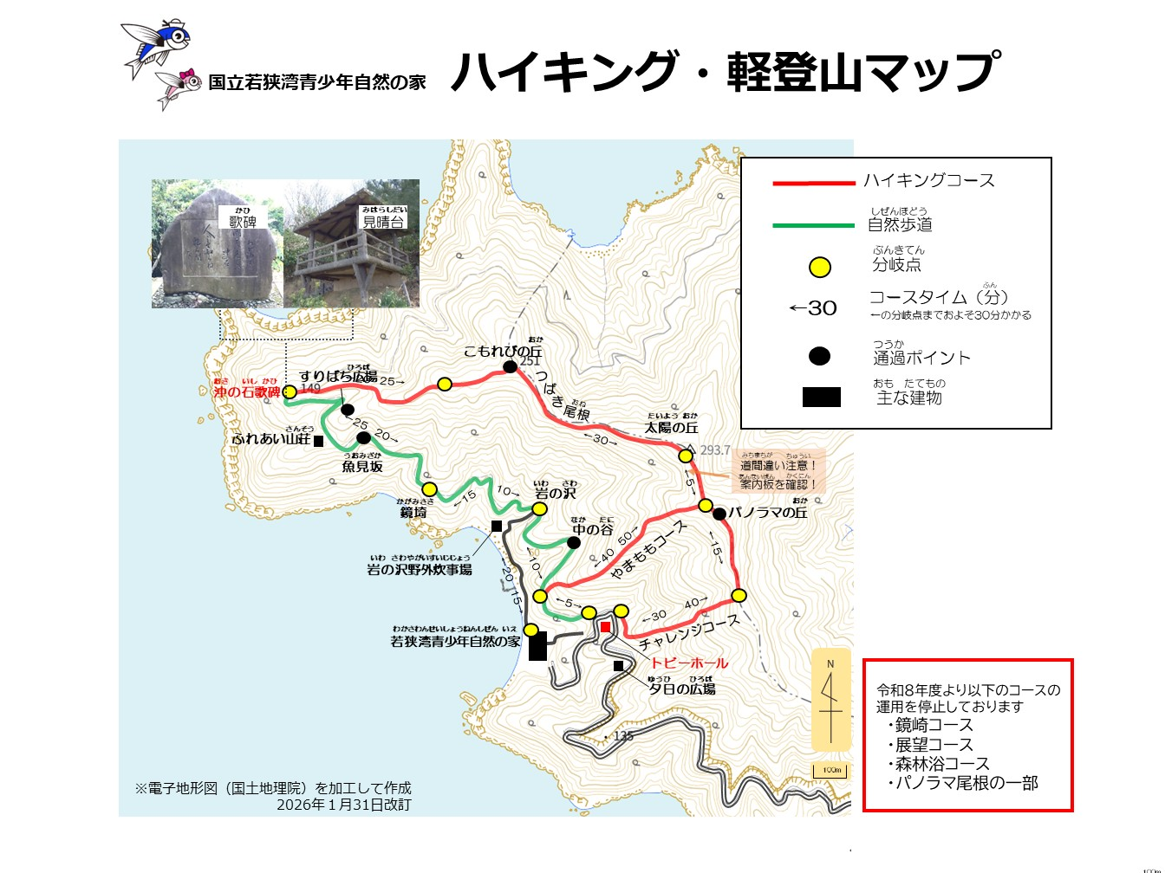
指導者の配置場所を○で囲んでください

